Приложение 4
к постановлению Главы города Костромы

ПРОЕКТ
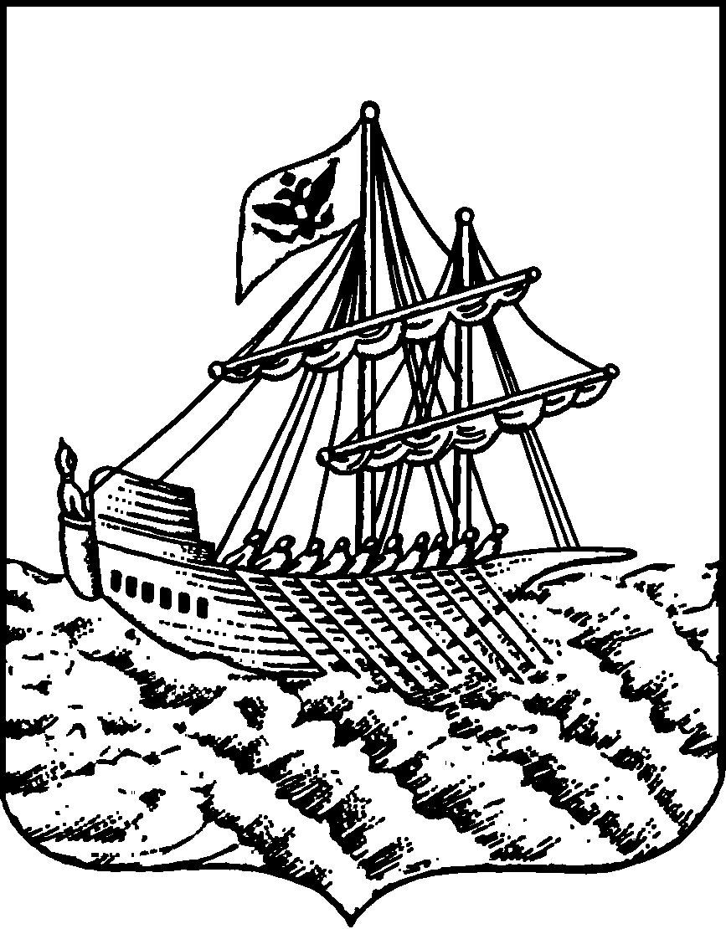
АДМИНИСТРАЦИЯ ГОРОДА КОСТРОМЫ
ПОСТАНОВЛЕНИЕ
№
О предоставлении разрешения на отклонение от предельных параметров разрешенного строительства, реконструкции объектов капитального строительства на земельном участке
с кадастровым номером 44:27:040721:485, расположенном по адресу: Российская Федерация, Костромская область, городской округ город Кострома, город Кострома, бульвар Петрковский, земельный участок 42а

На основании заявления общества с ограниченной ответственностью «Волейбольный центр» от 24 апреля 2025 года № 11-ОПП-2025, в соответствии со статьей 40 Градостроительного кодекса Российской Федерации, протоколом публичных слушаний по вопросу предоставления разрешения на отклонение от предельных параметров разрешенного строительства, реконструкции объектов капитального строительства на земельном участке с кадастровым номером 44:27:040721:485, расположенном по адресу: Российская Федерация, Костромская область, городской округ город Кострома, город Кострома, бульвар Петрковский, земельный участок 42а, с учетом заключения о результатах публичных слушаний, рекомендаций Комиссии по подготовке проекта Правил землепользования и застройки города Костромы, руководствуясь статьями 42, 44, частью 1 статьи 57 Устава города Костромы,
ПОСТАНОВЛЯЮ:
1. Предоставить разрешение на отклонение от предельных параметров разрешенного строительства, реконструкции объектов капитального строительства на земельном участке с кадастровым номером 44:27:040721:485, площадью 8082 квадратных метра, расположенном по адресу: Российская Федерация, Костромская область, городской округ город Кострома, город Кострома, бульвар Петрковский, земельный участок 42а, установив максимальный процент - 37,46%, в целях строительства спортивного зала, согласно приложению к настоящему постановлению.
2. Настоящее постановление подлежит официальному обнародованию и размещению на официальном сайте Администрации города Костромы в информационно – телекоммуникационной сети «Интернет».

Глава Администрации города Костромы А. В. Смирнов

